**Многостени**

Първият многостен, който се изучава в училище, е **кубът**. Въпреки, че за част от хората първата среща с този многостен е извън училището.

Но какво е това многостен? За разлика от равнинните фигури, многостенът е триизмерен. Той съществува в простанството и, както се вижда от името му, е тяло, заградено от много стени. Да, трябва ни пример.

Първи пример: Кубче или зарче. Колко са стените му? Разбира се, че са 6.



**Кубът** има дължина, широчина и височина. Разбира се, че като дължини те са равни, но те задават и трите му измерения.

Ето и следващи примери:

**Пирамида** се нарича многостен, образуван от многоъгълник и триъгълници с общ връх, нележащ в равнината на многоъгълника.



А какво е правилна пирамида?

**Правилна пирамида** се нарича многостен, образуван от правилен многоъгълник и еднакви равнобедрени триъгълници с общ връх, нележащ в равнината на многоъгълника.

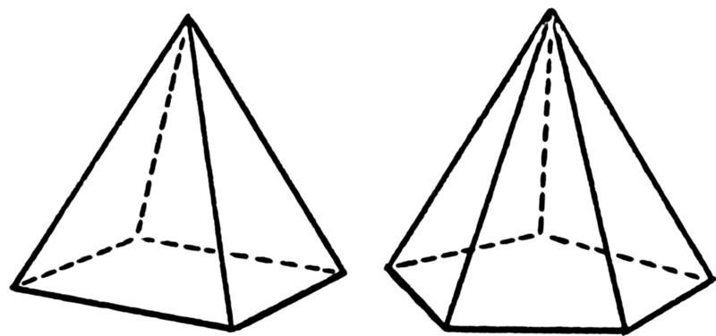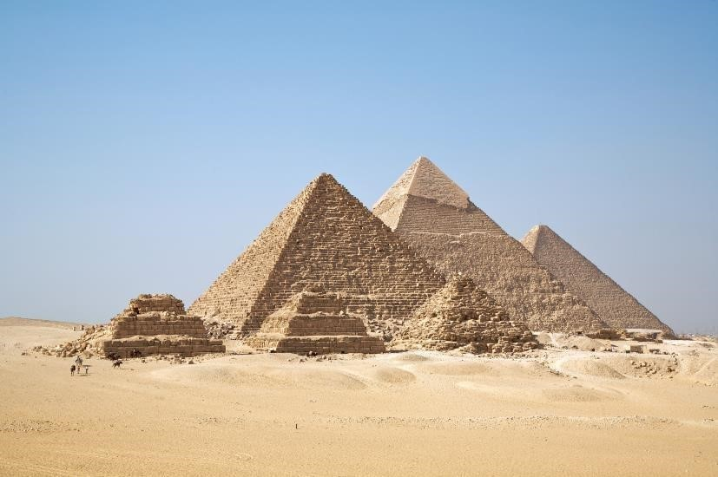

Геометрично тяло, повърхнината на което е съставена от два еднакви кръга и цилиндрична повърхнина, се нарича **цилиндър**.

